Offision のマップは何でできているか
3Dマップについて誰もが誤解する点：3Dで描くことはありません。フロアの実寸を一度 決め、平面で図形を描き、それぞれに高さを与え、ルームやデスクをその図形に紐づけます。
2026-08-25 · https://offision.com/help/ja/map/what-a-map-is-made-of/
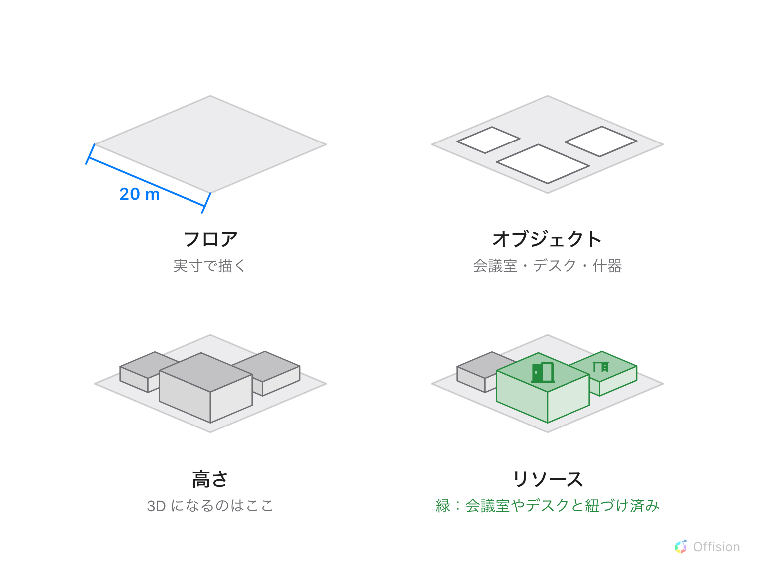
一度だけ寸法を決めたフロア、平面で描いた図形、それぞれの高さ、そして紐づけたルームとデスク。

3Dで描くわけではありません
これが何よりも先に知っておくべきことです。ここを誤解したまま、存在しないモードを
コンソール中で探すことになります。
描くのは真上から見た平面図です——長方形、楕円、什器の図形。そのあと図形ごとに
高さを与えます。3Dマップはその結果として出てくるもので、そこで作るものでは
ありません。3Dプレビューは結果を確認し、最初に表示される視点を保存するための
タブです。
つまり作業は3手だけです。平面で描き、高さを決め、3Dで確認する。

マップはフロアごとに1つ
マップはフロアに属し、1フロアに1つです。マップが建物とフロアの下にあり、ルームの
下にないのはそのためです——描かれる対象はフロアであり、ルームはあとからその上に
置かれます。
Where in Offision: admin app → map/floor-plan (マップ)

単位は実際のメートル
エディターは単位のない作図キャンバスではありません。平面図を取り込むと
実際の床の寸法を入力してくださいと尋ねられ、以降のすべての数値——オブジェクトの
幅、奥行き、高さ、経路が壁から取る距離——はメートルまたはフィートです。
最初のこの数値を誤っても、目に見える形では何も壊れません。マップは正しく見え、
経路と3Dでのスケール感だけが狂います。二度確認する価値のある唯一の値です。

4つのモードは4つの別々の作業
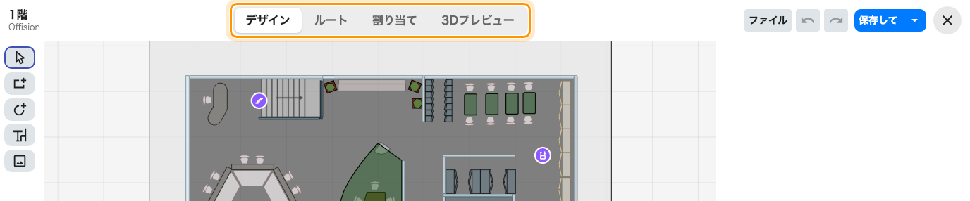
同じフロアに対する4つの作業の仕方。
- デザイン はフロアを描きます：図形、色、高さ。
- ルート は人が歩く経路を描き、マップが道案内できるようにします。
- 割り当て はマップ上の図形を、estate のルームやデスクに紐づけます。
- 3Dプレビュー は結果を表示し、他のすべての画面がフロアを開くときの視点を
保存します。
デザイン・ルート・割り当ては同じ平面図の上で動きます。切り替えても変わるのは左の
ツールと右のパネルであって、描いたものではありません。

図形とルームは別のもの
このモジュール全体でいちばん役に立つ区別です。描いた長方形はエリアで、サイズと
色と高さを持つだけです。ルームは estate にあり、人が予約するものです。
割り当てがその2つを結びます。割り当てられるまで図形は飾りで、アプリには描かれ
ても、そこから何も予約できません。両者が別だからこそ、フロアを描き直しても予約は
1件も動きません。

このモジュールが扱わないこと
- 建物とフロアはここではなく「場所」で作成します。マップが描くのは、すでにある
フロアの内側です。
- ルームとデスクは「予約」で作成します。エディターから画面を離れずに作ることも
できますが、実行しているのは予約のフォームです。
- できあがったマップのラベルの見え方——どの名前をいつ表示するか——は表示設定で、
UIカスタマイズにあります。
- ロッカー・センサー・パネルはそれぞれのフォームからフロアに配置します。割り当て
が扱うのはルーム、デスク、備品、駐車場、施設だけです。
Offision に描いてもらう:
マップの作図はサービスとして提供しています——当社のチームがフロアを作成します。
お手元の図面をお送りください：PDF、CADファイル（DWG または DXF）、平面図の画像、
または作りかけの Offision マップ（.ofp）。リソースを紐づけられる状態で仕上げて
お返しします。有償サービスですので、図面をお送りいただく際にお見積りをご依頼
ください。エディターでは ファイル → お問い合わせ から。

